ИНСТРУКЦИЯ
по оформлению документов для подачи заявки на прохождение практики
в компании «Сахалин Энерджи Инвестмент Компани Лтд.»

Пожалуйста, внимательно ознакомьтесь с полезной информацией по корректному заполнению документов.

Правильно заполненные документы помогут специалистам быстро обработать вашу заявку и определить структурное подразделение, в котором может быть организована студенческая практика.

Общие требования к предъявлямым документам:
- каждый документ должен быть проименован (например: Паспорт, стр. 2–3);
- копии документов должны читаться без затруднений, номера в документах не должны быть «срезаны»;
- документы должны быть представлены в формате: PDF и JPEG; обеспечивающем сохранение всех реквизитов и аутентичных признаков подлинности (графической подписи лиц, дат, номера документа печати и штампов (при наличии);
- максимальный размер отправляемого сообщения с вложениями не должен превышать 5 Мб.

- Копия паспорта

Предоставляются страницы 1–2 (личные данные) и 3–4 (регистрация по месту жительства.
В случае отсутствия постоянной регистрации предоставляется справка о временной регистрации.
В случае замены паспорта предоставляется временное удостоверение личности.

- ИНН

Предоставляется копия.

- Страховое свидетельство обязательного пенсионного страхования

Предоставляется копия.

- Трудовая книжка

После подтверждения прохождения практики конкурсант в обязательном порядке должен сообщить, трудоустроен ли он на данный момент. Если кандидат трудоустроен или планирует трудоустройство до прохождения практики, он должен предоставить сканированную копию всех страниц трудовой книжки.

В случае, если практикант никогда не был трудоустроен, трудовая книжка будет ему оформлена в «Сахалин Энерджи».

ОБРАЩАЕМ ВНИМАНИЕ:

В случае замены документов, а таже изменения фимилии, имени, отчества, семейного статуса после официального подтверждения возможности прохождения практики, вам необходимо сообщить об этом и предоставить сканированные копии новых документов, а также заполнить и подписать Согласие на обработку персональных данных.

- Ходатайство учебной части вуза о рассмотрении возможности прохождения студенческой практики (на русском языке)

Ходатайство оформляется на бланке вуза, с подписью и печатью вуза.

- Программа практики, разработанная и утвержденная вузом

Заверенная учебным заведением программа производственной практики (график, план, индивидуальное задание и т.д.).

- Характеристика с места учебы и/или работы (на русском и английском языках)

Характеристика оформляется на фирменном бланке вуза/ компании-работодателя, заверенном подписью или печатью вуза/компании-работодателя.

- Копия зачетной книжки или справка об успеваемости

Предоставляется копия зачетной книжки или справка об успеваемости за последние два семестра, заверенные учебной частью вуза.

- Личное заявление о рассмотрении возможности практики (на русском и английском языках)

- Обязательная информация: ФИО, полное название высшего учебного заведения, наменование факультета и специальности, курс, сроки практики.
- В графе «Вопросы для изучения в период практики» подробно указываются все вопросы для изучения в период практики, темы дипломной работы/ проектов/ курсовых работ.

ОБРАЩАЕМ ВНИМАНИЕ, что общие формулировки вопросов для изучения в период практики не допускаются.
- Заявление заполняется в электронном формате на русском и английском языках.

Пример личного заявления:

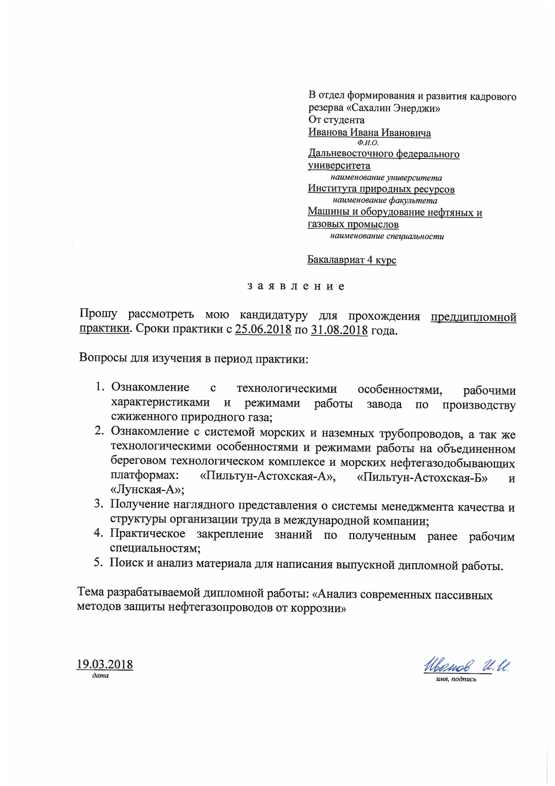

- Резюме (на русском и английском языках)

Резюме – это документ, который будет рассматриваться возможным руководителем практики в первую очередь, отнеситесь к его составлению со всей ответственностью.

Текст резюме должен быть выдержан в деловом стиле с соблюдением правил грамматики. В резюме желательно поместить фотографию (в деловом виде).
Оптимальный объем резюме – не более двух страниц.

Резюме заполняется в свободной форме, обязательно указываются следующие данные:
- Контактные данные: ФИО, дата рождения, номер телефона, адрес, e-mail;
- Цель (если есть предпочтения по сфере деятельности отдела для прохождения практики – советуем их указать);
- Образование: название вуза, факультет/направление, специальность, курс, уровень (ступень) образования, форма обучения, срок обучения, средний балл успеваемости (подсчитываются только оценки, полученные за экзамены);
- Предыдущий опыт работы (при наличии): места работы, места прохождения практики, обязанности, выполняемые задания, проекты, над которыми вы работали, достижения;
- Темы курсовых работ, проектов, дипломной работы;
- Перечень вопросов, которые необходимо изучить во время практики;
- Информация о дополнительном обучении: курсы, уровень владения иностранными языками, уровень владения ПК, знание специализированных программ, наличие сертификатов;
- Общественная деятельность: информация об участии кандидата в общественной жизни вуза, участии в обучающих мероприятиях, кружках, секциях, внеклассной и волонтерской деятельности и т.п.;
- Дополнительные сведения (по желанию): личные качества, интересы/хобби и др.

- Согласие на обработку персональных данных

Наличие подписи обязательно.

- Типовой договор на проведение практики

Заключается между вузом и компанией после официального подтверждения о возможности прохождения студенческой практики.

В случае возникновения вопросов по оформлению документов вы можете обратиться к координатору отдела формирования и развития кадрового резерва Елене Сорокиной, тел.: +7 4242 662066; специалисту отдела формирования и развития кадрового резерва Ирине Кузькиной, тел.: +7 4242 662008.

